Почтовые марки - Австралия (Australia)

1 – 3 ???

1913. Январь-Апрель. Кенгуру на фоне карты Австралии.
Рисунок: Б. Янг, С. Рединг. Печать: типография на бумаге с вод. зн. 2. (Водяной знак 2:
х – вертикальный; y – перевёрнутый; z – горизонтальный). Зубц. 11½ : 12.
Тиражи: 317,04 (4); 661,992 (5); 16,32 (6); 2,64 (7); 14,3308 (8); 0,2384 (17); 0,24 (18).
Различают 2 типа: тип I – с разрывом с левой стороны на уровне верха строки со словами
обозначающими номинальную цену марки;
тип II – без разрыва на уровне верха строки со словами.
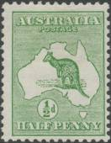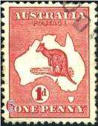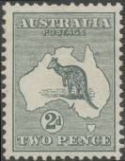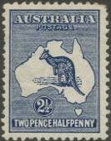
4 5 6 7
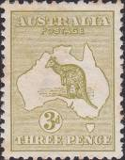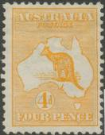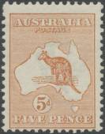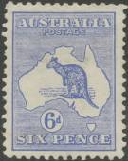
8 9 10 11
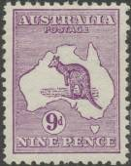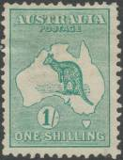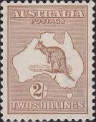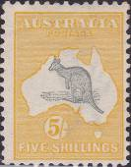
12 13 14 15
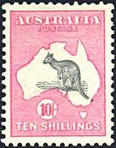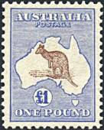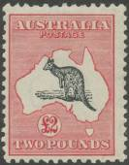
16 17 18
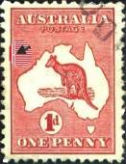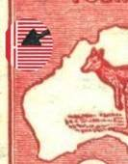
5 I разрыв на левой стороне 5 II h разрыв на левой внутренней
на уровне верха строки линии рамки, 9 мм сверху
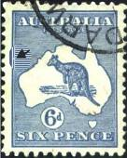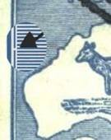
11 II h разрыв на левой внутренней
линии рамки, 9 мм сверху
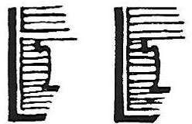
Вод. зн. 2 Тип I Тип II
4 Ix ½ p - Кенгуру на фоне карты Австралии (зелёная) (01.1913) - -
4 Iy ½ p - Рисунок и цвет марки 4 Ix (01.1913) - -
4 Iz ½ p - Рисунок и цвет марки 4 Ix (01.1913) - -
5 Ix 1 p - Рисунок марки 4 Ix (красная, розовая) (01.1913) - -
5 Iy 1 p - Рисунок и цвет марки 5 Ix (01.1913) - -
5 Iz 1 p - Рисунок и цвет марки 5 Ix (01.1913) - -
5 IIx 1 p - Рисунок и цвет марки 5 Ix (01.1913) - -
5 IIy 1 p - Рисунок и цвет марки 5 Ix (01.1913) - -
5 IIz 1 p - Рисунок и цвет марки 5 Ix (01.1913) - -
6 Ix 2 p - Рисунок марки 4 Ix (серая) (01.1913) - -
6 Iy 2 p - Рисунок и цвет марки 6 Ix (01.1913) - -
7 II 2½ p - Рисунок марки 4 Ix (тёмно-синяя) (01.1913) - -
8 Ix 3 p - Рисунок марки 4 Ix (от бледно-оливковая до оливково-зелёная) (01.1913) - -
8 Iy 3 p - Рисунок и цвет марки 8 Ix (01.1913) - -
8 IIx 3 p - Рисунок и цвет марки 8 Ix (01.1913) - -
8 IIy 3 p - Рисунок и цвет марки 8 Ix (01.1913) - -
9 IIxa 4 p - Рисунок марки 4 Ix (оранжевая) (02.1913) - -
9 IIxb 4 p - Рисунок марки 9 IIxa (жёлто-оранжевая) (01.1913) - -
10 II 5 p - Рисунок марки 4 Ix (оранжево-коричневая) (01.1913) - -
11 IIx 6 p - Рисунок марки 4 Ix (ультрамариновая) (01.1913) - -
11 IIy 6 p - Рисунок и цвет марки 11 IIx (01.1913) - -
12 II 9 p - Рисунок марки 4 Ix (фиолетовая) (01.1913) - -
13 IIx 1 Sh - Рисунок марки 4 Ix (сине-зелёная) (01.1913) - -
13 IIy 1 Sh - Рисунок и цвет марки 13 IIx (01.1913) - -
14 II 2 Sh - Рисунок марки 4 Ix (коричневая) (01.1913) - -
15 II 5 Sh - Рисунок марки 4 Ix (жёлтая, серая) (03.1913) - -
16 II 10 Sh - Рисунок марки 4 Ix (розовая, серая) (03.1913) - -
17 IIх 1 Ƚ - Рисунок марки 4 Ix (ультрамариновая, коричневая) (03.1913) - -
18 IIх 2 Ƚ - Рисунок марки 4 Ix (карминовая, чёрная) (04.1913) - -
NN по каталогу Номинал  Michel Ivert марки | Цена по каталогу  GSB (2024 г.) (руб)  чист. гаш. | Цена по каталогу Michel (2015 г.) (евро)  чист. гаш. | Наличие марок, которые  Вы можете приобрести  чист. гаш.
4 Ix 1 ½ p  4 Iy - ½ p  4 Iz - ½ p  5 Ix 2 1 p  5 Iy - 1 p  5 Iz - 1 p  5 IIx - 1 p  5 IIy - 1 p  5 IIz - 1 p  6 Ix 3 2 p  6 Iy - 2 p  7 II 4 2½ p  8 Ix 5 3 p  8 Iy - 3 p  8 IIx - 3 p  8 IIy - 3 p  9 IIxa 6 4 p  9 IIxb - 4 p  10 II 7 5 p  11 IIx 8 6 p  11 IIy - 6 p  12 II 9 9 p  13 IIx 10 1 Sh  13 IIy - 1 Sh  14 II 11 2 Sh  15 II 12 5 Sh  16 II 13 10 Sh  17 IIx 14 1 Ƚ  18 IIx 15 2 Ƚ | 650 150  3250 1400  >> >>  550 40  2750 325  45000 7000  550 40  2750 325  45000 7000  3250 375  7500 1100  3250 750  6000 625  10000 1900  17500 3500  37500 7500  8000 1250  15000 2250  6500 1600  7500 750  22500 3750  7500 750  9000 750  25000 2750  30000 3500  35000 7000  95000 22500  200000 45000  375000 75000 | 13.0 3.0  65.0 28.0  >> 4000.0  11.0 0.8  55.0 6.5  900.0 140.0  11.0 0.8  55.0 6.5  900.0 140.0  65.0 7.5  150.0 22.0  65.0 15.0  120.0 12.5  200.0 38.0  350.0 70.0  750.0 150.0  160.0 25.0  300.0 45.0  130.0 32.0  150.0 15.0  450.0 75.0  150.0 15.0  180.0 15.0  500.0 55.0  600.0 70.0  700.0 140.0  1900.0 450.0  4000.0 900.0  7500.0 1500.0 | 0 0  0 0  0 0  0 0  0 0  0 0  0 0  0 0  0 0  0 0  0 0  0 0  0 0  0 0  0 0  0 0  0 0  0 0  0 0  0 0  0 0  0 0  0 0  0 0  0 0  0 0  0 0  0 0  0 0

1913-1914. Король Георг V. Птица Кукабара.
Рисунок: Р.А. Харрисон . Печать: металлография. Лин. 11. Тиражи: 2,4; 0,96.

Тип I. (1913 г.) Тип II. (1914 г.)
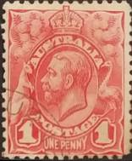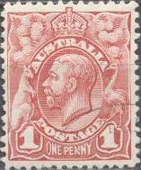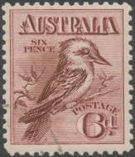
19a 19b 20
19a 1 p - Король Георг V (красная) (12.1913) (Тип I) - -
19b 1 p - Рисунок марки 19а (светло-красная) (12.1913) (Тип I) - -
20 6 p - Птица Кукабара (Смеющейся зимородок) (Dacelo novaeguineae) (красно-корич- - -
невая) (08.1914)
NN по каталогу Номинал  Michel Ivert марки | Цена по каталогу  GSB (2024 г.) (руб)  чист. гаш. | Цена по каталогу Michel (2015 г.) (евро)  чист. гаш. | Наличие марок, которые  Вы можете приобрести  чист. гаш.
19a 16 1 p  19b - 1 p  20 17 6 p | 200 100  >> >>  7500 2000 | 4.0 2.0  - -  150.0 40.0 | 0 0  0 0  0 0

1915. Январь-Август. Кенгуру на фоне карты Австралии. Рисунок: Б. Янг, С. Рединг.
Печать: типография на грубой (шероховатой) бумаге с вод. зн. 3. (Водяной знак 3: х – вер-
тикальный; y – перевёрнутый). Зубц. 11½ : 12. Тиражи: 6,12 (21); 1,416 (22); 4,8 (23); 8,62 (24); 7,2 (25); 0,96 (26); 0,72 (27).
Различают 2 типа: тип I – с разрывом с левой стороны на уровне верха строки со словами
обозначающими номинальную цену марки;
тип II – без разрыва на уровне верха строки со словами.
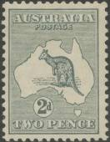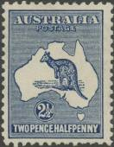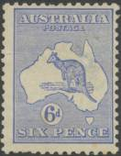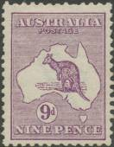
21 22 23 24
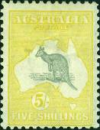
25 26 27

Вод. зн. 3 Тип I Тип II
21 Ix 2 p - Рисунок марки 4 Ix (серая) (01.1915) - -
21 Iy 2 p - Рисунок и цвет марки 21 Ix (01.1915) - -
22 II 2½ p - Рисунок марки 21 Ix (тёмно-синяя) (06.1915) - -
23 IIx 6 p - Рисунок марки 21 Ix (ультрамариновая) (04.1915) - -
23 IIy 6 p - Рисунок и цвет марки 23 IIx (04.1915) - -
24 IIx 9 p - Рисунок марки 21 Ix (фиолетовая) (07.1915) - -
24 IIy 9 p - Рисунок и цвет марки 24 IIx (07.1915) - -
25 II 1 Sh - Рисунок марки 21 Ix (сине-зелёная) (08.1915) - -
26 II 2 Sh - Рисунок марки 21 Ix (коричневая) (04.1915) - -
27 IIx 5 Sh - Рисунок марки 21 Ix (жёлтая, серая) (02.1915) - -
27 IIy 5 Sh - Рисунок и цвет марки 27 IIx (02.1915) - -
NN по каталогу Номинал  Michel Ivert марки | Цена по каталогу  GSB (2024 г.) (руб)  чист. гаш. | Цена по каталогу Michel (2015 г.) (евро)  чист. гаш. | Наличие марок, которые  Вы можете приобрести  чист. гаш.
21 Ix - 2 p  21 Iy - 2 p  22 II - 2½ p  23 IIx - 6 p  23 IIy - 6 p  24 IIx - 9 p  24 IIy - 9 p  25 II - 1 Sh  26 II - 2 Sh  27 IIx - 5 Sh  27 IIy - 5 Sh | 4250 500  >> 45000  4500 1250  19000 1000  >> >>  20000 2000  100000 19000  17500 1000  3250 375  60000 12500  70000 17500 | 85.0 10.0  - 900.0  90.0 25.0  380.0 20.0  - 2200.0  400.0 40.0  2000.0 380.0  350.0 20.0  1200.0 90.0  1200.0 250.0  1400.0 350.0 | 0 0  0 0  0 0  0 0  0 0  0 0  0 0  0 0  0 0  0 0  0 0

1914-1923. Король Георг V.
Рисунок: . Печать: типография на бумаге с вод. зн. 3 (Водяной знак 3: х – вертикальный;
y – перевёрнутый). Греб. 14 (А) и лин. 14¼ (С). Тиражи: .

Тип I. Тип II Дефект в рамке левого номинала
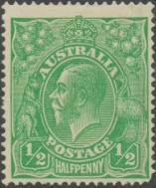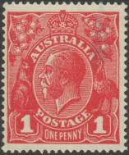
28 29 30

31 32 33
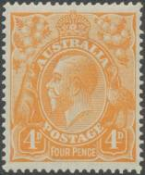
34 35 36a
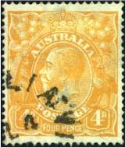
36b 37 38
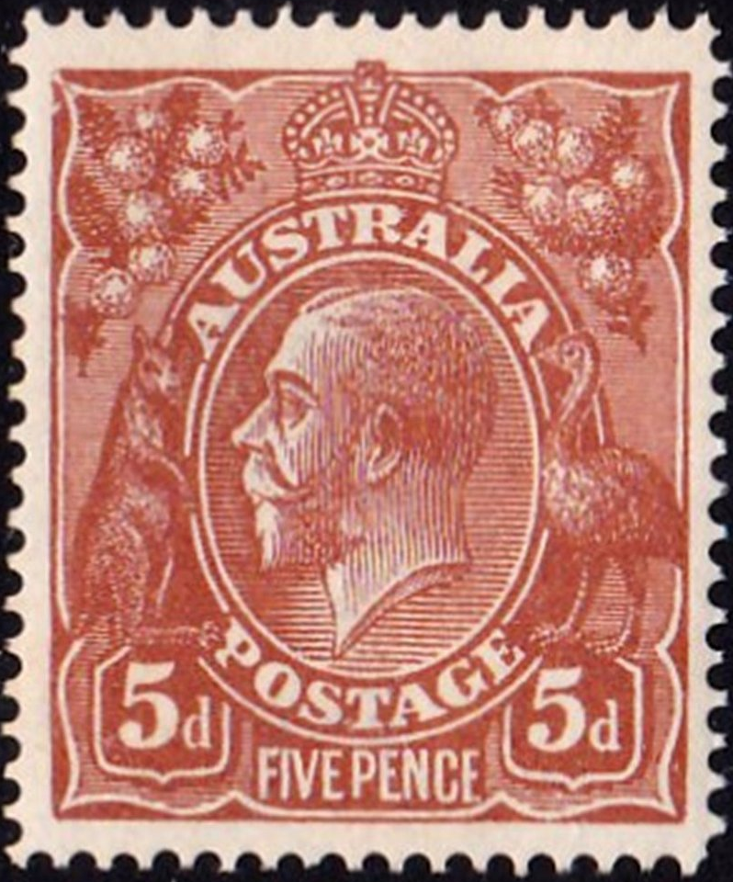
39 40
(А) - греб. 14
28Aax ½ p - Король Георг V (зелёная) (02.1915) - -
28Aay ½ p - Рисунок и цвет марки 28Aax (02.1915) - -
28Abx ½ p - Рисунок марки 28 (жёлто-зелёная) (02.1915) - -
28Aby ½ p - Рисунок и цвет марки 28Abx (02.1915) - -
29Ax ½ p - Рисунок марки 28 (оранжевая) (11.1923) - -
29Ay ½ p - Рисунок и цвет марки 29Aax (02.1915) - -
30AIx 1 p - Рисунок марки 28 (красная) (08.1914) - -
30AIy 1 p - Рисунок и цвет марки 30AIx (02.1915) - -
30AIAx 1 p - Рисунок марки 28 (красная) (Дефект в рамке левого номинала) - -
30AIAy 1 p - Рисунок и цвет марки 30AIAx - -
30AIx 1 p - Рисунок марки 28 (красная) (08.1914) - -
30AIy 1 p - Рисунок и цвет марки 30AIx (02.1915) - -
30AIIx 1 p - Рисунок марки 28 (красная) (07.1918) - -
30AIIy 1 p - Рисунок и цвет марки 30AIx (02.1922) - -
31 1 p - Рисунок марки 28 (фиолетовая) (02.1922) - -
32Aax 1½ p - Рисунок марки 28 (чёрно-коричневая) (11.1918) - -
32Aay 1½ p - Рисунок и цвет марки 32Aax (11.1918) - -
32Abx 1½ p - Рисунок марки 28 (тёмно-красно-коричневая) (04.1919) - -
32Aby 1½ p - Рисунок и цвет марки 32Abx (04.1919) - -
32Acx 1½ p - Рисунок марки 28 (светло-красно-коричневая) (01.1922) - -
33Ax 1½ p - Рисунок марки 28 (зелёная) (03.1923) - -
33Ay 1½ p - Рисунок и цвет марки 33Ax (03.1923) - -
34Ax 2 p - Рисунок марки 28 (оранжевая) (10.1920) - -
34Ay 2 p - Рисунок и цвет марки 34Ax (10.1920) - -
35Ax 2 p - Рисунок марки 28 (красная) (02.1922) - -
35Ay 2 p - Рисунок и цвет марки 35Ax (02.1922) - -
36Aax 4 p - Рисунок марки 28 (оранжевая) (01.1915) - -
36Aay 4 p - Рисунок и цвет марки 36Aax (01.1915) - -
36Abx 4 p - Рисунок марки 28 (жёлтая) (1916) - -
36Aby 4 p - Рисунок и цвет марки 36Abx (1916) - -
37 4 p - Рисунок марки 28 (фиолетовая) (02.1921) - -
38Ax 4 p - Рисунок марки 28 (красная) (03.1922) - -
38Ay 4 p - Рисунок и цвет марки 38Ax (03.1922) - -
39Ax 5 p - Рисунок марки 28 (коричневая) (08.1917) - -
39Ay 5 p - Рисунок и цвет марки 39Ax (08.1917) - -
40 1.4 Sh - Рисунок марки 28 (светло-синяя) (12.1920) - -
(С) - греб. 14¼
28Сax ½ p - Рисунок и цвет марки 28Aax (12.1915) - -
30СIx 1 p - Рисунок марки 28 (красная) (07.1914) - -
30СIy 1 p - Рисунок и цвет марки 30CIx (07.1914) - -
30СIАx 1 p - Рисунок марки 28 (красная) (07.1914) (Дефект в рамке левого номинала) - -
39Cx 5 p - Рисунок марки 28 (коричневая) (02.1915) - -
39Cy 5 p - Рисунок и цвет марки 39Cx (02.1915) - -
NN по каталогу Номинал  Michel Ivert марки | Цена по каталогу  GSB (2024 г.) (руб)  чист. гаш. | Цена по каталогу Michel (2015 г.) (евро)  чист. гаш. | Наличие марок, которые  Вы можете приобрести  чист. гаш.
28Aax 18 ½ p  28Aay - ½ p  28Abx - ½ p  28Aby - ½ p  29Ax - ½ p  29Ay - ½ p  30AIx 20 1 p  30AIy - 1 p  30AIAx - 1 p  30AIAy - 1 p  30AIIx - 1 p  30AIIy - 1 p  31 - 1 p  32Aax - 1½ p  32Aay - 1½ p  32Abx - 1½ p  32Aby - 1½ p  32Acx - 1½ p  33Ax - 1½ p  33Ay - 1½ p  34Ax - 2 p  34Ay - 2 p  35Ax - 2 p  35Ay - 2 p  36Aax 27 4 p  36Aay - 4 p  36Abx - 4 p  36Aby - 4 p  37 - 4 p  38Ax - 4 p  38Ay - 4 p  39Ax 30 5 p  39Ay - 5 p  28Cax - ½ p  30CIx - 1 p  30CIy - 1 p  30CIAx - 1 p  39Cx - 5 p  39Cy - 5 p | 250 50  1250 400  750 400  2000 1000  200 100  500 400  500 25  2000 150  20000 200  30000 750  5000 1000  10000 2250  250 25  250 25  1000 375  250 25  1750 375  1250 150  300 25  >> >>  750 25  >> >>  500 25  >> >>  1750 200  6500 1000  15000 1250  35000 6000  1750 500  4750 300  9000 4000  2250 175  6000 1500  >> 12500  1000 225  >> 100000  >> 35000  2500 250  9000 1750 | 5.0 1.0  25.0 8.0  15.0 8.0  40.0 20.0  4.0 2.0  10.0 8.0  10.0 0.5  40.0 3.0  400.0 4.0  600.0 15.0  100.0 20.0  200.0 45.0  5.0 0.5  5.0 0.5  20.0 7.5  5.0 0.5  35.0 7.5  25.0 3.0  6.0 0.5  - 1500.0  15.0 0.5  - 1500.0  10.0 0.5  - -  35.0 4.0  130.0 20.0  300.0 25.0  700.0 120.0  35.0 10.0  95.0 6.0  180.0 80.0  45.0 3.5  120.0 30.0  - 250.0  20.0 4.5  - 2000.0  - 700.0  50.0 5.0  180.0 35.0 | 0 0  0 0  0 0  0 0  0 0  0 0  0 0  0 0  0 0  0 0  0 0  0 0  0 0  0 0  0 0  0 0  0 0  0 0  0 0  0 0  0 0  0 0  0 0  0 0  0 0  0 0  0 0  0 0  0 0  0 0  0 0  0 0  0 0  0 0  0 0  0 0  0 0  0 0  0 0

1915-1924. Кенгуру на фоне карты Австралии. Рисунок: Б. Янг, С. Рединг.
Печать: типография на бумаге с вод. зн. 4. (Водяной знак 4: х – вертикальный; y – пере-
вёрнутый; z - горизонтальный). Зубц. 11½ : 12. Тиражи: 28,56; .
Различают клише 2-го и 3-го типа:
тип I – с разрывом с левой стороны на уровне верха строки со словами обозначающими
номинальную цену марки;
тип II – без разрыва на уровне верха строки со словами; кроме того, линии между «S» и
«T» в слове «AUSTRALIA» не имеют дефекта;
тип III – аналогичен типу II, но с дефектом линий между «S» и «T».
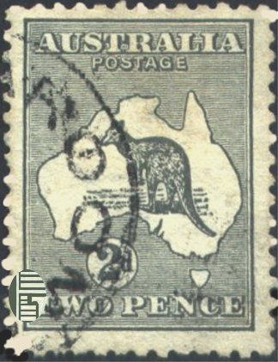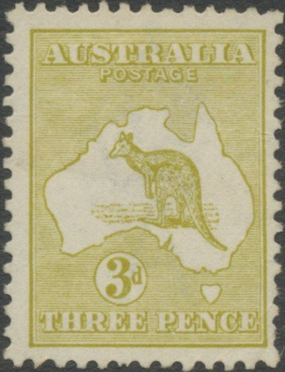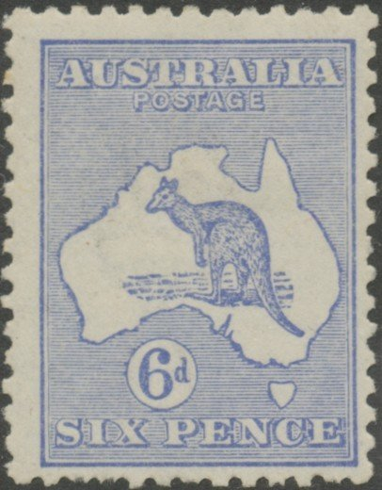
41 42 43 44

45 46 47 48

49 50 51 52

53
Вод. зн. 4 Тип I Тип II Тип III
41 Ix 2 p - Кенгуру на фоне карты Австралии (серая) (11.1915) - -
41 Iy 2 p - Рисунок и цвет марки 41 Ix - -
41 IIx 2 p - Рисунок и цвет марки 41 Ix - -
41 IIy 2 p - Рисунок и цвет марки 41 IIx - -
42 IIx 2½ p - Рисунок марки 41 Ix (тёмно-синяя) (09.1917) - -
42 IIy 2½ p - Рисунок и цвет марки 42 IIx (09.1917) - -
43 Ix 3 p - Рисунок марки 41 Ix (жёлто-оливковая) (10.1915) - -
43 Iy 3 p - Рисунок и цвет марки 43 Ix (10.1915) - -
43 IIx 3 p - Рисунок и цвет марки 43 Ix (10.1915) - -
43 IIy 3 p - Рисунок и цвет марки 43 IIx (10.1915) - -
43 IIIxa 3 p - Рисунок марки 43 Ix (жёлто-оливковая) (10.1915) - -
43 IIIxb 3 p - Рисунок и цвет марки 43 IIIxa (10.1915) - -
44 IIx 6 p - Рисунок марки 41 Ix (ультрамариновая) (12.1915) - -
44 IIy 6 p - Рисунок и цвет марки 44 Ix (12.1915) - -
44 IIIx 6 p - Рисунок и цвет марки 44 Ix (12.1915) - -
44 IIIy 6 p - Рисунок и цвет марки 44 Ix (12.1915) - -

NN по каталогу Номинал  Michel Ivert марки | Цена по каталогу  GSB (2024 г.) (руб)  чист. гаш. | Цена по каталогу Michel (2015 г.) (евро)  чист. гаш. | Наличие марок, которые  Вы можете приобрести  чист. гаш.
41 Ix 3a 2 p  41 Iy - 2 p  41 IIx - 2 p  41 IIx - 2 p  42 IIx - 2½ p  42 IIy - 2½ p  43 Ix 5a 3 p  43 Iy - 3 p  43 IIx - 3 p  43 IIy - 3 p  43 IIIxa - 3 p  43 IIIxb - 3 p  44 IIx 8a 6 p  44 IIy - 6 p  44 IIIx - 6 p  44 IIIy - 6 p | 1000 300  2750 1000  2000 500  >> >>  1250 450  4500 1500  1250 250  3500 900  6750 1900  14000 3000  1250 350  1250 350  6250 375  14000 2000  5500 625  >> 3500 | 20.0 6.0  55.0 20.0  40.0 10.0  - -  25.0 9.0  90.0 30.0  25.0 5.0  70.0 18.0  135.0 38.0  280.0 60.0  25.0 7.0  25.0 7.0  125.0 7.5  280.0 40.0  110.0 12.5  - 70.0 | 0 0  0 0  0 0  0 0  0 0  0 0  0 0  0 0  0 0  0 0  0 0  0 0  0 0  0 0  0 0  0 0

AUSTRALIA (Австралия)
1928г. Кукабара. Минилист.
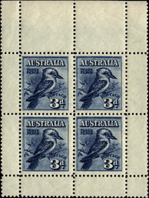
Номер марки по каталогу: - GSB: 59 - Ivert: 59
Номер минилиста по каталогу: - Stanley Gibbons: MS 106a
Год выпуска: 2001 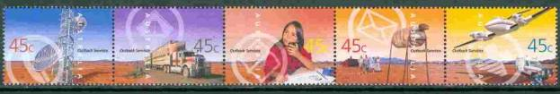
2049 2050 2051 2052 2053
Номер по каталогу: MH – 2049-2053 GSB -
Цена по каталогу: MH – 3,5 € (чист) GSB – 130 руб (чист)

Год выпуска: 2001
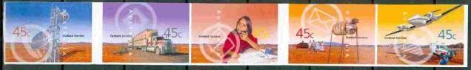
2054 2055 2056 2057 2058
Номер по каталогу: MH – 2054-2058ВА GSB -
Цена по каталогу: MH – 9 € (чист) GSB – 275 руб (чист)

Год выпуска: 2001
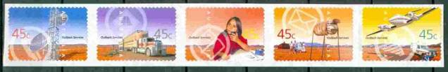 2054 2055 2056 2057 2058
Номер по каталогу: MH – 2054-2058ВС GSB -
Цена по каталогу: MH – 4 € (чист) GSB – 150 руб (чист)

Год выпуска: 2008
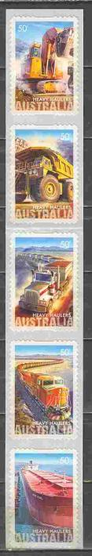 Номер по каталогу: MH – 2984-2988 GSB -
Цена по каталогу: MH – 3.5 € (чист) GSB – 160 руб (чист)

=====
Конец

